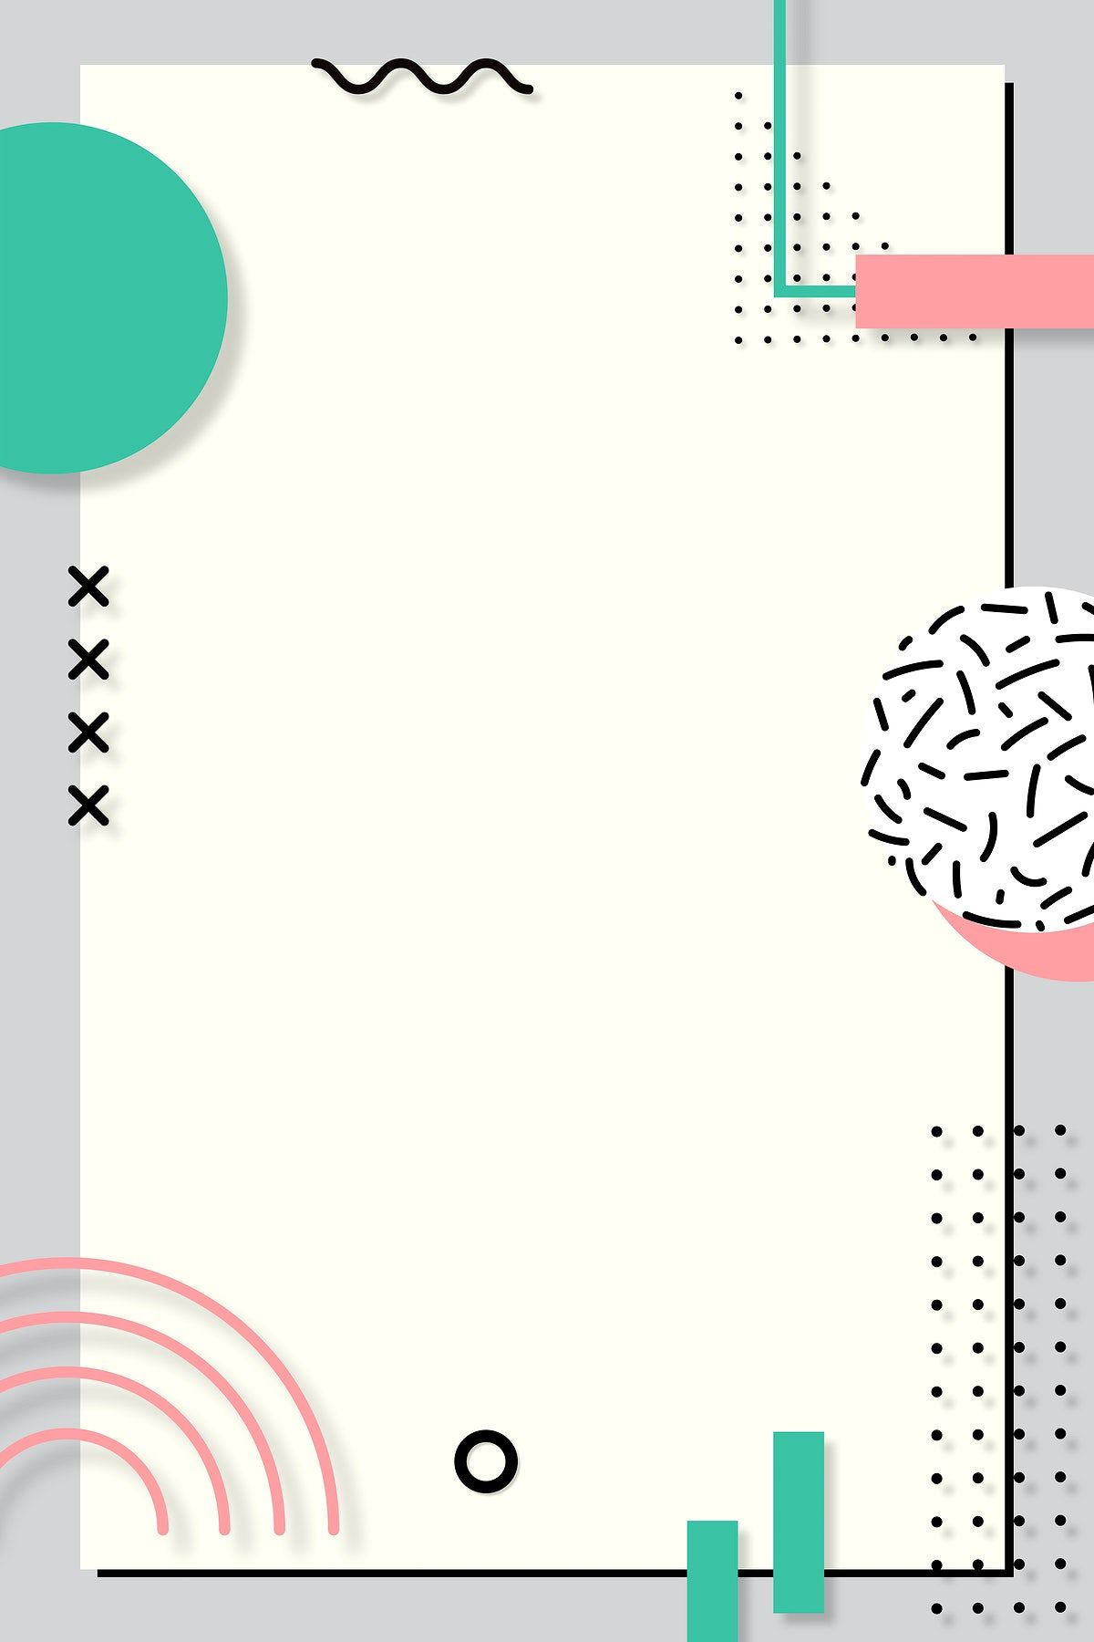**ESCUELA NORMAL DE EDUCACION PREESCOLAR**

Licenciatura en Educación Preescolar. Segundo semestre Sección A”.

**“Coevaluación y Autoevaluación”**

**Curso:** Forma, espacio y medida.

**Unidad de aprendizaje 1:** El pensamiento geométrico y su enseñanza y aprendizaje, en el plan y programa de estudios de educación preescolar.

Competencias de la unidad:

Soluciona problemas y toma decisiones utilizando su pensamiento crítico y creativo.

Aprende de manera autónoma y muestra iniciativa para autorregularse y fortalecer su desarrollo personal.

Rasgos o Competencias del perfil de egreso:Aplica el plan y programa de estudios para alcanzar los propósitos educativos y contribuir al pleno desenvolvimiento de las capacidades de sus alumnos.

**Alumnas:**

Adamary Sarahi Arizpe Álvarez #2, Jimena Sarahi Gaytán Espinoza #9, Melissa Martínez Aldaco #12, Daniela Lizeth Trujillo Morales #20

**Propósito de la unidad:**

En esta unidad, los estudiantes de las Escuelas Normales conocerán y analizarán los contenidos del programa de estudios de la educación preescolar de Matemáticas en función de los aprendizajes, de su coherencia, continuidad y gradualidad en los niveles educativos, por medio de los productos y evidencias realizadas, a fin de aplicarlos en su desarrollo profesional.

**Maestra:** Rocío Blanco Gómez

A 16 de abril de 2021. Saltillo, Coahuila de Zaragoza.

**Coevaluación: Equipo 1.**

Rúbrica

|  |  |  |  |  |
| --- | --- | --- | --- | --- |
|  | **Excelente** | **Bien** | **Regular** | **Deficiente** |
| Portada  Presentación y Organización | Cuenta con:  Nombre de la escuela y logo.  Unidad de aprendizaje  Competencias de la unidad de aprendizaje.  Propósito de la Unidad.  Rasgos o competencias esperadas del perfil de egreso.  Datos completos de las alumnas que elaboraron el documento. | Cuenta con:  Nombre de la escuela y logo.  Unidad de aprendizaje  Competencias de la unidad de aprendizaje.  Propósito de la Unidad.  Rasgos o competencias esperadas del perfil de egreso.  Datos parciales de las alumnas que elaboraron el documento. | Le falta alguno de los datos solicitados en la portada del documento. | Falta más de uno de los datos solicitado en el documento |
| La presentación es agradable a la vista. No hay errores ortográficos y la redacción es coherente y utiliza lenguaje adecuado. | La presentación es agradable a la vista. No hay errores ortográficos y la redacción es coherente. | La presentación es agradable a la vista, sin embargo, contiene uno o dos errores de ortografía y pudiese tener incoherencias en la redacción. | La presentación es poco agradable a la vista, contiene más de tres errores ortográficos y tiene una redacción deficiente. |
| 2 puntos | **2 puntos** | 1.5 puntos | 1 punto | Download premium vector of Pastel Memphis Pinterest post vector 2211709 |  Libreta de apuntes, Marcos para texto, Fondos de presentacion0.5 puntos |
| Ejes temáticos, temas y aprendizajes esperados | Identifica y plasma de forma completa y adecuada cada eje, tema y aprendizaje esperados | Identifica y plasma de forma completa y adecuada cada eje, tema y aprendizaje esperados. | Identifica y plasma de forma parcialmente completa y adecuada cada eje, tema y aprendizaje esperados | Identifica y plasma de forma incompleta o errónea algún eje, tema y aprendizaje esperados. |
| 2 puntos | **2 puntos** | 2 puntos | 1 punto | 0 puntos |
| Nivel de profundidad | Identifica y plasma de forma completa y correcta el nivel de profundidad que se considera en cada tema de acuerdo con los aprendizajes esperados. | Identifica y plasma de forma completa y correcta el nivel de profundidad que se considera en cada tema de acuerdo con los aprendizajes esperados. | Identifica de forma incompleta pero correcta el nivel de profundidad que se considera en cada tema de acuerdo con los aprendizajes esperados. | Identifica y plasma de forma incompleta e incorrecta el nivel de profundidad que se considera en cada tema de acuerdo con los aprendizajes esperados. |
| 2 puntos | **2 puntos** | 2 puntos | 1 punto | 0 puntos |
| Lo deben saber y que deben hacer | Identifica y plasma de forma correcta y completa lo que los alumnos deben saber y lo de deberían hacer en cada uno de los temas de acuerdo con los aprendizajes esperados. | Identifica y plasma de forma correcta y completa lo que los alumnos deben saber y lo de deberían hacer en cada uno de los temas de acuerdo con los aprendizajes esperados. | Identifica y plasma de forma correcta pero incompleta lo que los alumnos deben saber y lo de deberían hacer en cada uno de los temas de acuerdo con los aprendizajes esperados. | Identifica y plasma de forma incorrecta e incompleta lo que los alumnos deben saber y lo de deberían hacer en cada uno de los temas de acuerdo con los aprendizajes esperados. |
| 2 puntos | 2 puntos | **2 puntos** | 1 punto | 0 puntos |
| Conclusión/reflexión | Sintetiza de manera organizada las ideas expuestas en el desarrollo de la actividad de acuerdo con las competencias y propósitos de la unidad y realiza una reflexión final completa. | Sintetiza las ideas expuestas en el desarrollo de la actividad de acuerdo con las competencias y propósitos de la unidad y realiza una reflexión final. | Sintetiza de manera desorganizada las ideas expuestas en el desarrollo y realiza una reflexión final breve. | No logra sintetizar las ideas expuestas en el desarrollo y la reflexión final es demasiado breve o incompleta |
| 2 puntos | **2 puntos** | 1.5 puntos | 1 punto | 0.5 puntos |



Comentarios:

La portada cuenta con todo lo requerido, se identifican de manera correcta el eje, los temas y los aprendizajes esperados. Hay algunos errores en las columnas lo que deben saber y lo que deben hacer, ya que en algunos puntos se confundieron y lo pusieron en la columna incorrecta.

La conclusión es clara y sintetiza las ideas de lo que se desarrolló con la competencia de la unidad. No cuenta con errores de ortografía y mantiene coherencia en cada columna de la matriz.



**Autoevaluación: Equipo 5.**

Rúbrica

|  |  |  |  |  |
| --- | --- | --- | --- | --- |
|  | **Excelente** | **Bien** | **Regular** | **Deficiente** |
| Portada  Presentación y Organización | Cuenta con:  Nombre de la escuela y logo.  Unidad de aprendizaje  Competencias de la unidad de aprendizaje.  Propósito de la Unidad.  Rasgos o competencias esperadas del perfil de egreso.  Datos completos de las alumnas que elaboraron el documento. | Cuenta con:  Nombre de la escuela y logo.  Unidad de aprendizaje  Competencias de la unidad de aprendizaje.  Propósito de la Unidad.  Rasgos o competencias esperadas del perfil de egreso.  Datos parciales de las alumnas que elaboraron el documento. | Le falta alguno de los datos solicitados en la portada del documento. | Falta más de uno de los datos solicitado en el documento |
| La presentación es agradable a la vista. No hay errores ortográficos y la redacción es coherente y utiliza lenguaje adecuado. | La presentación es agradable a la vista. No hay errores ortográficos y la redacción es coherente. | La presentación es agradable a la vista, sin embargo, contiene uno o dos errores de ortografía y pudiese tener incoherencias en la redacción. | La presentación es poco agradable a la vista, contiene más de tres errores ortográficos y tiene una redacción deficiente. |
| 2 puntos | **2 puntos** | 1.5 puntos | 1 punto | 0.5 puntos |
| Ejes temáticos, temas y aprendizajes esperados | Identifica y plasma de forma completa y adecuada cada eje, tema y aprendizaje esperados | Identifica y plasma de forma completa y adecuada cada eje, tema y aprendizaje esperados. | Identifica y plasma de forma parcialmente completa y adecuada cada eje, tema y aprendizaje esperados | Download premium vector of Pastel Memphis Pinterest post vector 2211709 |  Libreta de apuntes, Marcos para texto, Fondos de presentacionIdentifica y plasma de forma incompleta o errónea algún eje, tema y aprendizaje esperados. |
| 2 puntos | **2 puntos** | 2 puntos | 1 punto | 0 puntos |
| Nivel de profundidad | Identifica y plasma de forma completa y correcta el nivel de profundidad que se considera en cada tema de acuerdo con los aprendizajes esperados. | Identifica y plasma de forma completa y correcta el nivel de profundidad que se considera en cada tema de acuerdo con los aprendizajes esperados. | Identifica de forma incompleta pero correcta el nivel de profundidad que se considera en cada tema de acuerdo con los aprendizajes esperados. | Identifica y plasma de forma incompleta e incorrecta el nivel de profundidad que se considera en cada tema de acuerdo con los aprendizajes esperados. |
| 2 puntos | 2 puntos | **2 puntos** | 1 punto | 0 puntos |
| Lo deben saber y que deben hacer | Identifica y plasma de forma correcta y completa lo que los alumnos deben saber y lo de deberían hacer en cada uno de los temas de acuerdo con los aprendizajes esperados. | Identifica y plasma de forma correcta y completa lo que los alumnos deben saber y lo de deberían hacer en cada uno de los temas de acuerdo con los aprendizajes esperados. | Identifica y plasma de forma correcta pero incompleta lo que los alumnos deben saber y lo de deberían hacer en cada uno de los temas de acuerdo con los aprendizajes esperados. | Identifica y plasma de forma incorrecta e incompleta lo que los alumnos deben saber y lo de deberían hacer en cada uno de los temas de acuerdo con los aprendizajes esperados. |
| 2 puntos | 2 puntos | **2 puntos** | 1 punto | 0 puntos |
| Conclusión/reflexión | Sintetiza de manera organizada las ideas expuestas en el desarrollo de la actividad de acuerdo con las competencias y propósitos de la unidad y realiza una reflexión final completa. | Sintetiza las ideas expuestas en el desarrollo de la actividad de acuerdo con las competencias y propósitos de la unidad y realiza una reflexión final. | Sintetiza de manera desorganizada las ideas expuestas en el desarrollo y realiza una reflexión final breve. | No logra sintetizar las ideas expuestas en el desarrollo y la reflexión final es demasiado breve o incompleta |
| 2 puntos | **2 puntos** | 1.5 puntos | 1 punto | 0.5 puntos |



Comentarios:

El trabajo cuenta con una portada con todos los datos solicitados, es importante aclarar que se cuidó la ortografía para darle mayor presentación a la matriz analítica. Se identifican correctamente el eje, tema y aprendizajes esperados. Consideramos que en el nivel de profundidad nos faltó dar más detalles sobre lo que se pretende que alcancen los niños. Las columnas lo que deben saber y lo que deben hacer se desarrollaron según cada aprendizaje esperado, en el momento de autoevaluación nos percatamos en que debió de redactarse de manera general para una mejor comprensión y redacción de todo lo que abraca cada tema del eje Forma, Espacio y Medida.

La conclusión fue concreta, sintetiza las ideas de manera clara sobre lo que desarrollamos en esta primera evidencia de unidad del curso. Elaborar dicha evidencia fue algo muy enriquecedor para nuestra formación docente porque nos permitió familiarizarnos con el contenido que veremos a lo largo del semestre y que, en un futuro, aplicaremos y enseñáremos a nuestros alumnos.

